山东省招远第一中学2023-2024学年高一语文教学研究活动及成果
时间：2023年8月30日
参加人员：李建成 张培英 单书花 郭春霞 张会光 姜昕君 衣建胜 钟兴华 段晓娜 战清华 迟晓梅 孙玉清
缺席人员及原因：无
教学研究活动主题：现代汉语句子成分划分
中心发言人：李建成
一、活动讨论
语法知识，初中不教，高中不学，高考不考，成为学生学习和考试的知识盲区，直接造成文言句式及翻译和辨析修改病句两大考点的大量失分，因此把它列为攻克的必修课之一。经过学习让学生掌握句子的含义，句子的各个构成成分，学会划分句子成分的方法。
二、活动总结
1、明确句子的概念。
句子是由词或词组构成的，是具有一定语调并表达一个完整意思的语言运用单位。根据用途和语气，句子可以分为陈述句、疑问句、祈使句、感叹句。根据结构可分为单句和复句。
2、句子成分的名称及符号
名称:主语、谓语、宾语、定语、状语、补语。
符号:主语=谓语-宾语～定语( )状语［］补语〈〉
- 句子的基本成分是:主语、谓语、宾语。
主语：就是谓语陈述的对象，指明说的是“什么人”或“什么事物”，主要由名词、代词充当，动词、形容词、数量词及其短语也可充当主语。
谓语：是陈述主语的，说明主语“是什么”或“怎么样”。一般由动词和形容词充当，其他实词和短语也可以充当谓语。
宾语：是动词中心词支配的对象，表示动作、行为、所涉及的人或事物，回答“谁”或“什么”一类的问题。一般由名词和代词充当，其他实词和短语也可以充当宾语。
定语：是在名词前起修饰、限制作用的成分。通常位于主语前或宾语前。名词、动词、形容词、数量词和短语充当定语。“的”是定语的标志。
状语：是动词、形容词中心语的修饰成份。用来修饰、限制动词或形容词，表示动作的状态、方式、时间、处所或程度等。副词、形容词、表时间（处所）的名词和短语充当状语。“地”是状语的标志。
补语：是对动词、形容词中心语起补充说明作用的成份，一般用来补充说明动作行为的情况、结果、程度、趋向、时间、处所、数量、性状等。形容词、动词、代词、副词、数量词和短语可以充当补语。“得”是补语的标志。
例句：
（全体） 同学[都]做〈完了〉（语文）作业。
三、活动成果
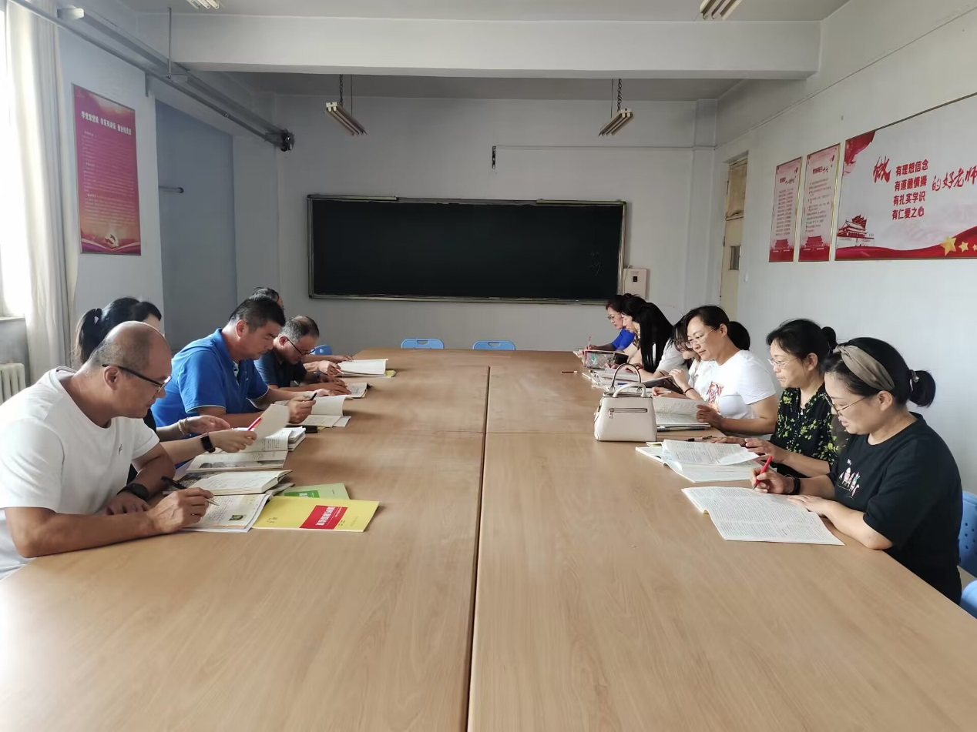
经过本次教研活动，老师们找到了学生存在的问题，明确了现代汉语句子成分训练方向。让学生初步掌握现代汉语的句子成分划分，为进一步研究文言文的句式特点打下基础。

